**Lina Renteria**

**Practica DER - SCRIPT**

**Base de Datos para una Librería de Cómics**

**- Tabla Clientes:**

- identificador, nombre_cliente, email, fecha_registro

**- Tabla Cómics:**

- identificador, título, autor, editorial, fecha_publicación, precio

**- Tabla Compras:**

- identificador, cliente_id, comic_id, fecha_compra, cantidad, total

**SCRIPTS**

CREATE TABLE "CLIENTES"

("IDENTIFICADOR" int(10) NOT NULL,

"NOMBRE_CLIENTE" varchar(15) NOT NULL , "EMAIL" EMAIL (100) NOT NULL, "FECHA DE REGISTRO" DATE (8) NOT NULL,

PRIMARY KEY ("IDENTIFICADOR")

)

CREATE TABLE "COMICS"

("IDENTIFICADOR" int(10) NOT NULL,

"TITULO" varchar(40) NOT NULL , "AUTOR" varchar (40) NOT NULL, "EDITORIAL" varchar (40) NOT NULL, "FECHA DE PUBLICACION" date (8) NOT NULL, "PRECIO" int (12) NOT NULL,

PRIMARY KEY ("IDENTIFICADOR")

)

CREATE TABLE "COMPRAS"

("IDENTIFICADOR" int(10) NOT NULL,

"CLIENTE_ID" varchar(15) NOT NULL , "COMIC_ID" varchar (15) NOT NULL, "FECHA DE COMPRA" date (8) NOT NULL, "CANTIDAD" int (100) NOT NULL, "TOTAL" int (100) NOT NULL,

PRIMARY KEY ("IDENTIFICADOR"),

FOREIGN KEY ("CLIENTE_ID") REFERENCES "CLIENTES" ("IDENTIFICADOR"),

FOREIGN KEY ("COMIC_ID") REFERENCES "COMICS" ("IDENTIFICADOR")

)

**INSERT INTO CLIENTES**

INSERT INTO CLIENTES VALUES

(1, "LINA", "LINALAMASBONITA@GMAIL.COM", "10/10/2000"), (2, "CARO", "OJOSCAFES@GMAIL.COM", "03/08/2001"), (3, "DIANA", "LACANSONA@GMAIL.COM", "16/09/1998"), (4, "RUBEN", "ELGAMER@GMAIL.COM", "03/10/2010"), (5, "ELIAS", "ELMENOR@GMAIL.COM", "20/06/2004"), (6, "JHOAN", "ADOPTADO@GMAIL.COM", "13/08/1999")

**INSERT INTO COMICS**

INSERT INTO "COMICS" VALUES

(1, "CLASE DE ASESINATOS", "JAPONES X", "CAMELIAS", "10/01/1996", "2000" ), (2, "VINLAND SAGA", "LOQUITO SIN PAPÁ", "GLOBOS", "01/01/1998", "3000" ), (3, "BLACK CLOVER", "ASIATICO TRAUMADO", "SWORDS", "12/12/2012", "10000" ), (4, "CASTILLO VAGABUNDO", "GOD", "CELESTIAL", "15/02/2005", "20000" ), (5, "VIAJE DE CHIHRO", "DIOSA EMPODERADA", "ONIGUIRI", "06/06/2001", "50000" ), (6, "FARY TAIL", "ASIATICO VIRGINAL", "DOBLE SENTIDO", "15/01/1998", "1000" ), (7, "HUNTER X HUNTER", "VISIONARIO", "BUENOS FINALES", "01/01/1994", "15000" ), (8, "ATACK OF TITANS", "MENTE MAESTRA", "ASIATICO DEPRIMIDO", "02/02/2020", "1200" ), (9, "JJK", "EL DOLIDO", "SANGRIENTO", "01/01/2021", "3000" ), (10, "SPY FAMILY", "GRANDE", "GRANDIOSA", "03/01/2022", "3000" )

**INSERT INTO COMPRAS**

INSERT INTO "COMPRAS" VALUES

(1, 1, 1, "10/01/2012", 2, 3), (2,2,2, "10/01/2014", 1, 2), (3, 3, 3, "10/01/2001", 1, 1), (4, 4, 4, "10/01/2000", 4, 7), (5,5,5, "10/01/2015", 2, 12), (6,6,6, "10/01/2001", 1, 1)

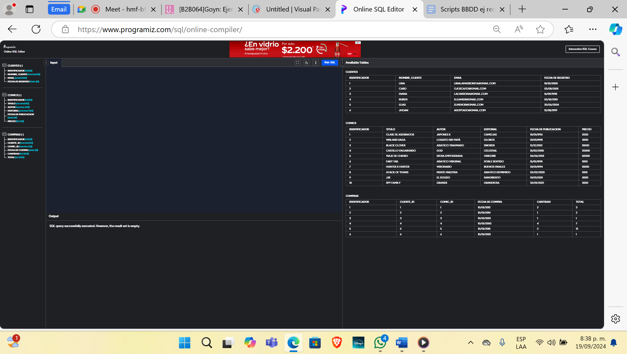

**CONSULTAS**

select * from CLIENTES where IDENTIFICADOR like "1"

(Estoy haciendo una búsqueda específica en la tabla clientes)

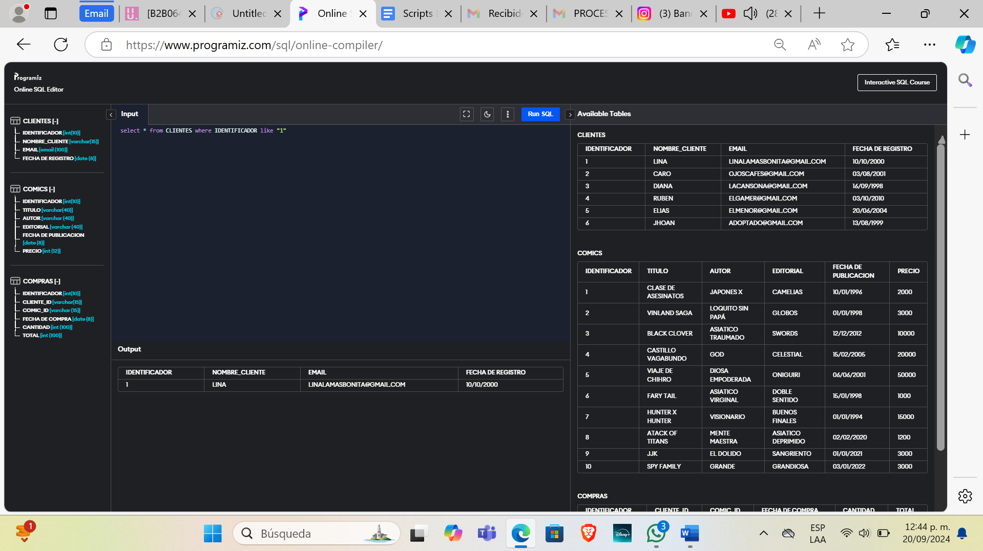

select * from CLIENTES where NOMBRE_CLIENTE like "LINA"

(Estoy haciendo una búsqueda específica por nombre en la tabla Clientes)

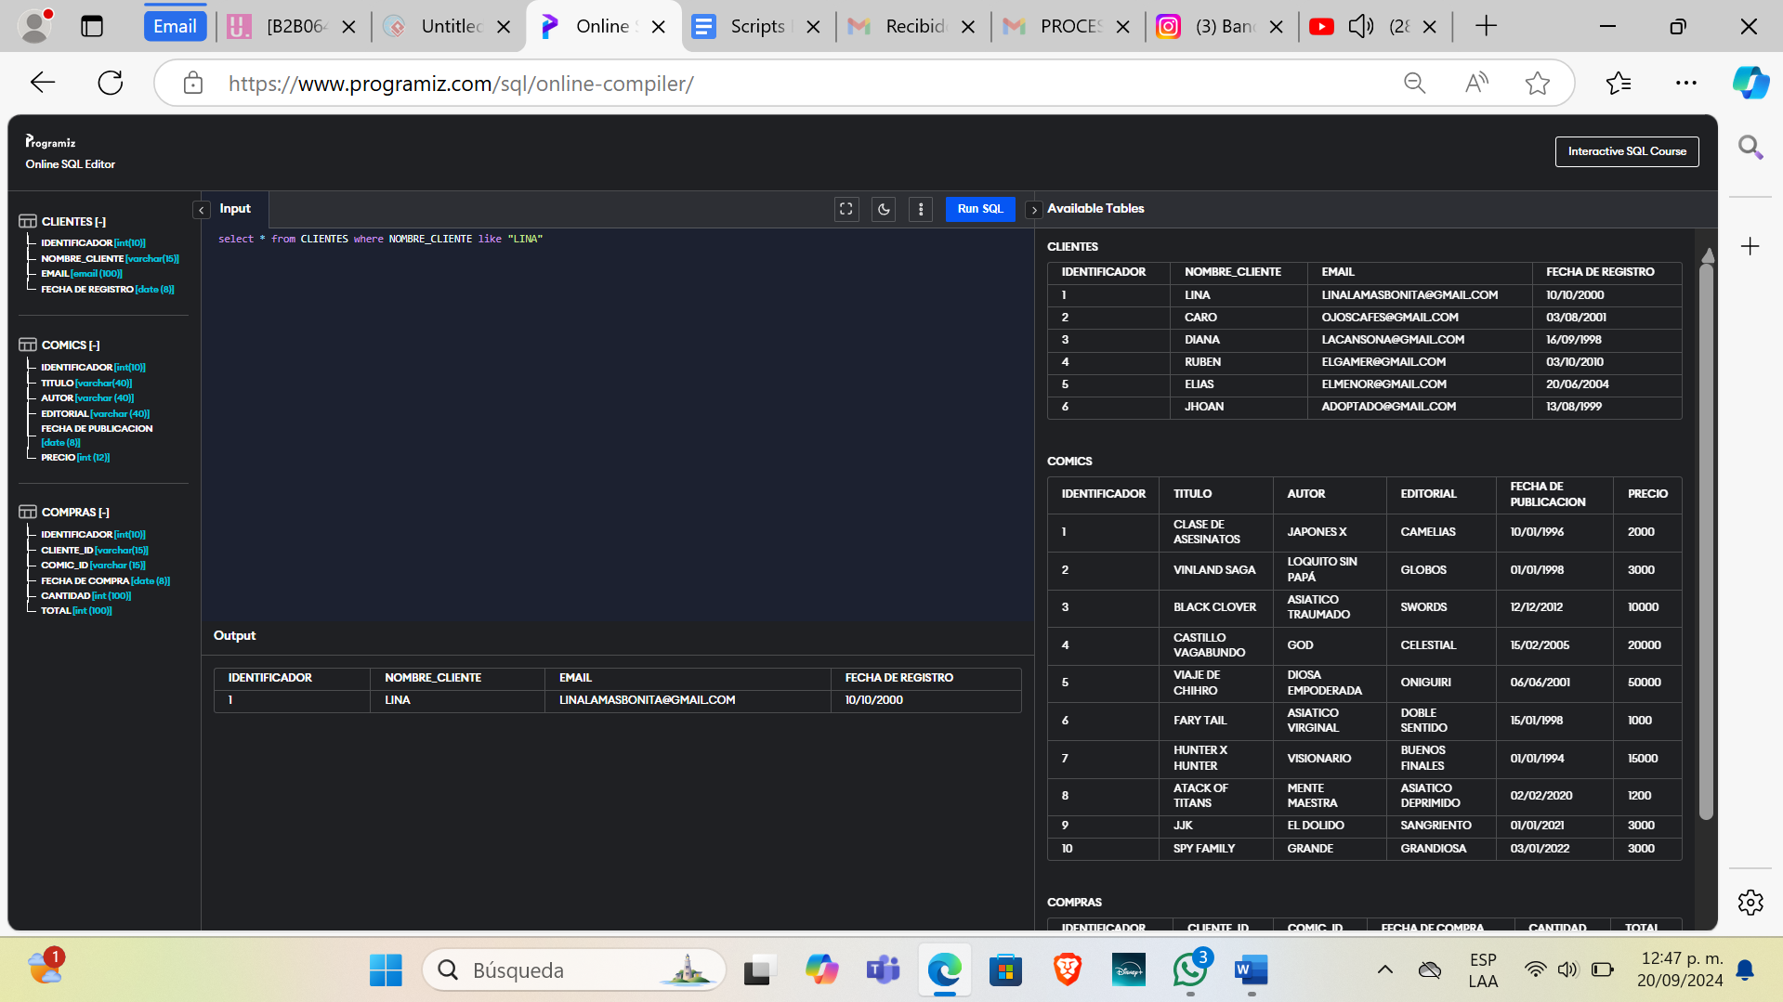

select * from CLIENTES ORDER BY NOMBRE_CLIENTE DESC

(estoy ordenando los usuarios por nombre en orden descendente)

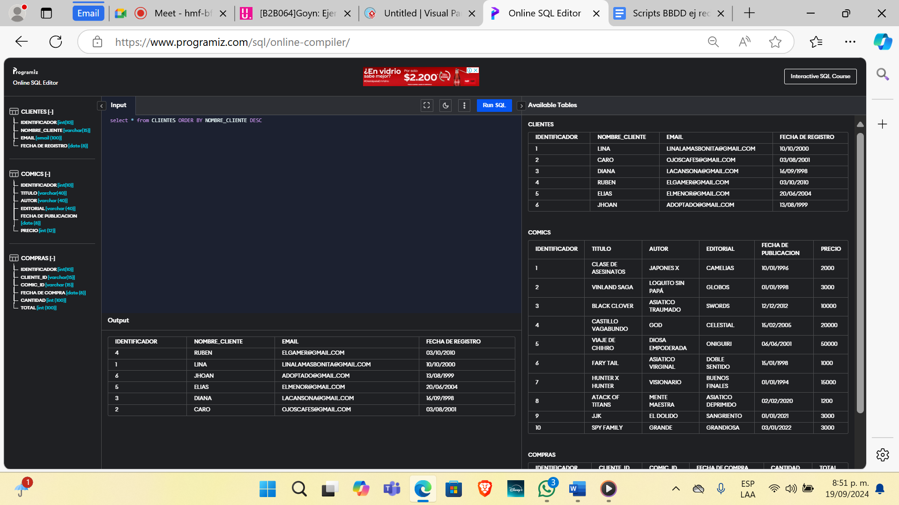

select * from CLIENTES ORDER BY IDENTIFICADOR DESC

(Estoy organizando los datos por indicador, en orden descendente)

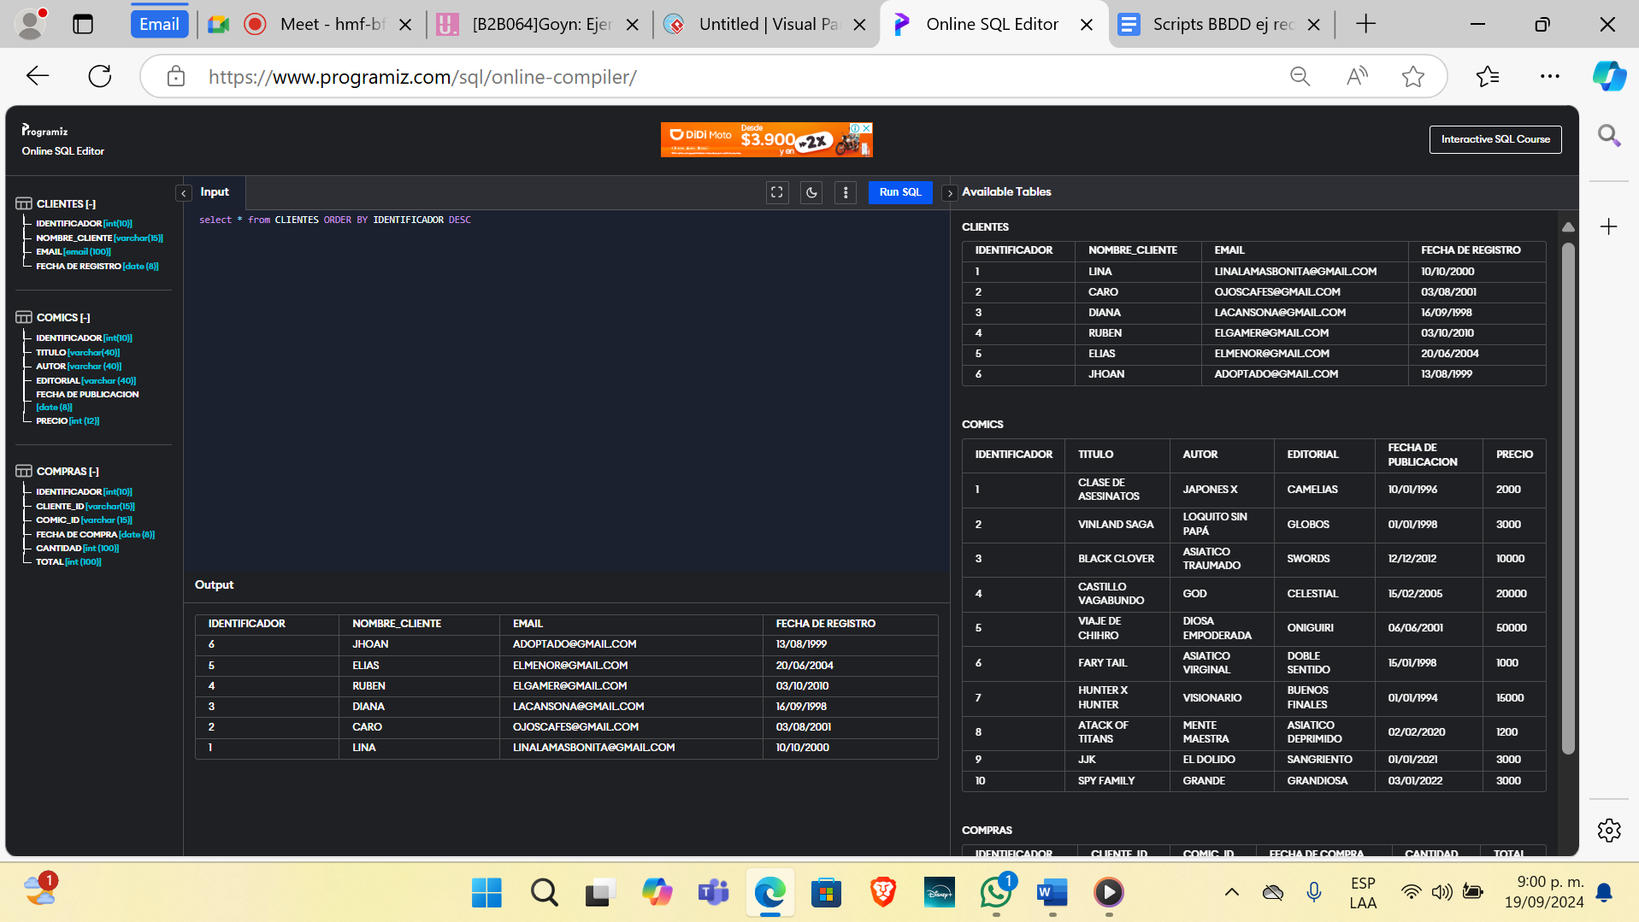

select * from COMPRAS JOIN COMICS on COMPRAS.COMIC_ID = COMICS.IDENTIFICADOR

(unión de dos tablas compras y comics)

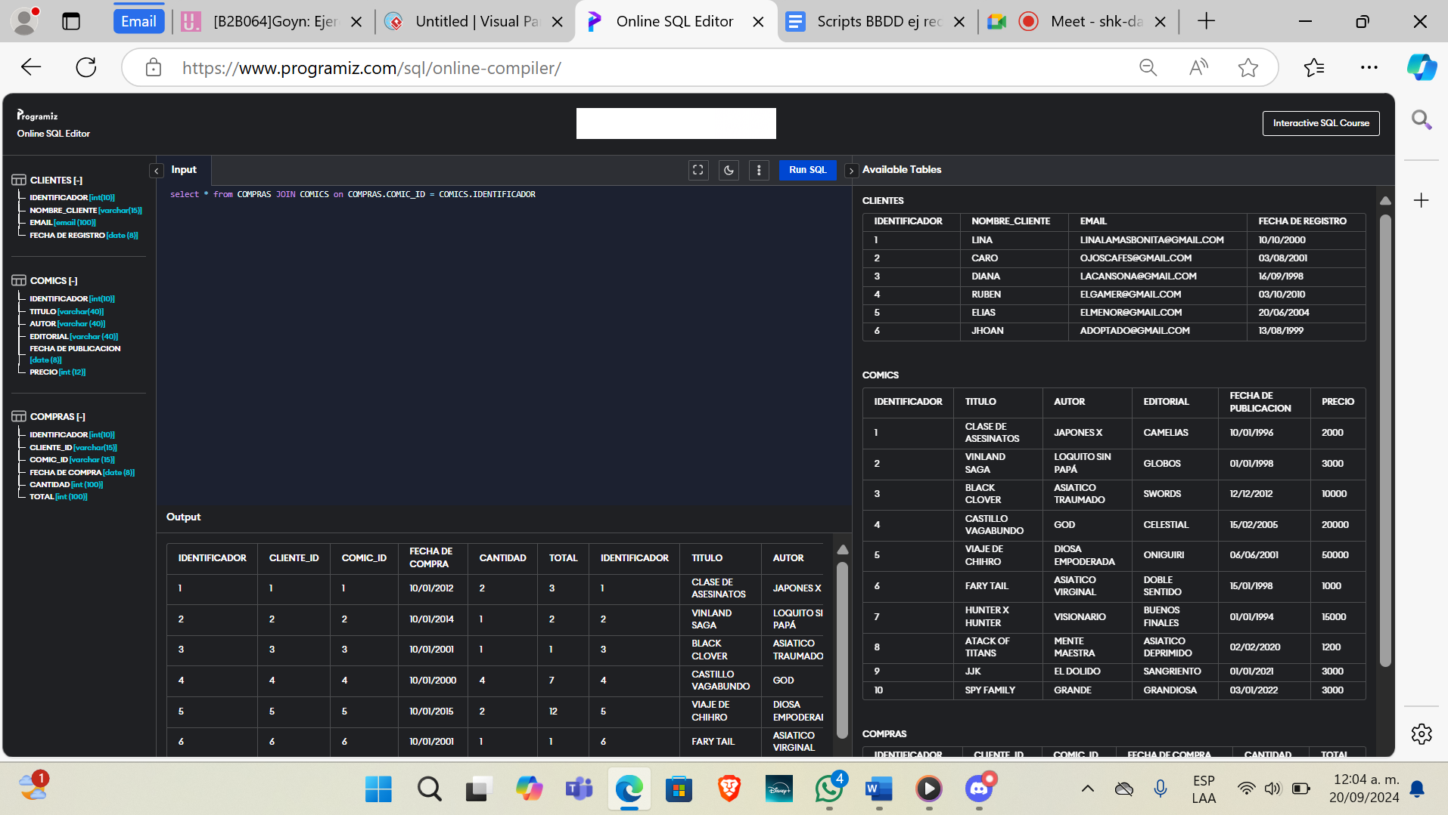

select * from CLIENTES JOIN COMICS on CLIENTES.IDENTIFICADOR = COMICS.IDENTIFICADOR

(unir dos tablas)

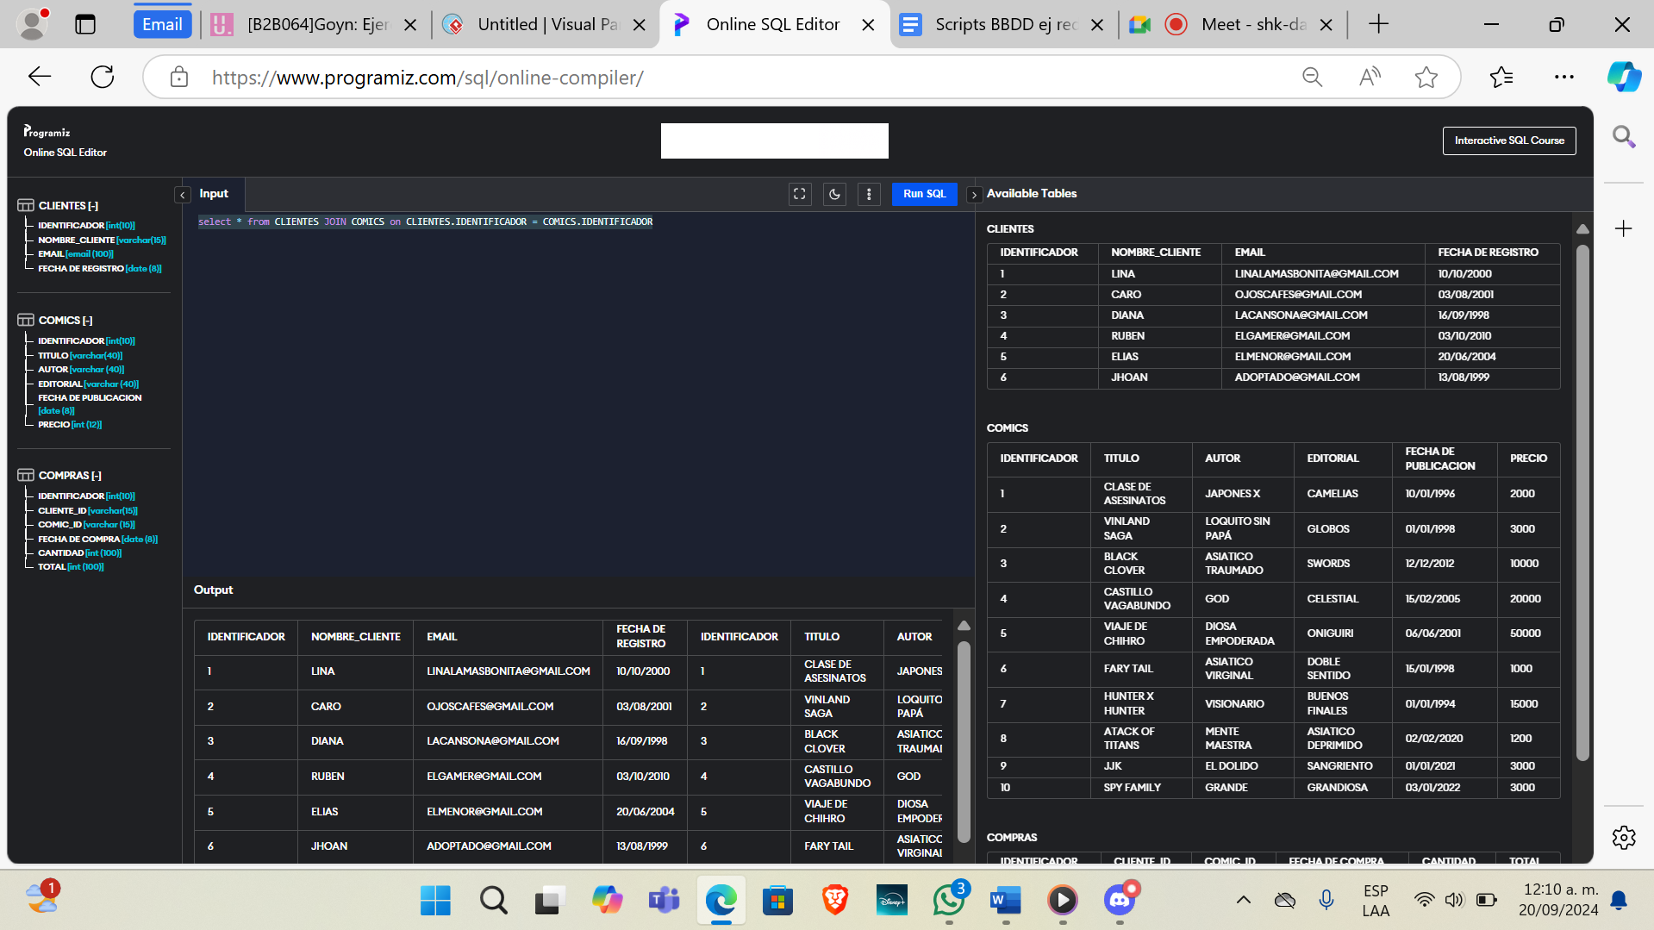

select CLIENTES.NOMBRE_CLIENTE, COMICS.TITULO, COMPRAS.IDENTIFICADOR

from COMPRAS JOIN CLIENTES

on COMPRAS.IDENTIFICADOR = CLIENTES.IDENTIFICADOR

JOIN COMICS on COMICS.IDENTIFICADOR = COMPRAS.IDENTIFICADOR

(unir tres tablas)

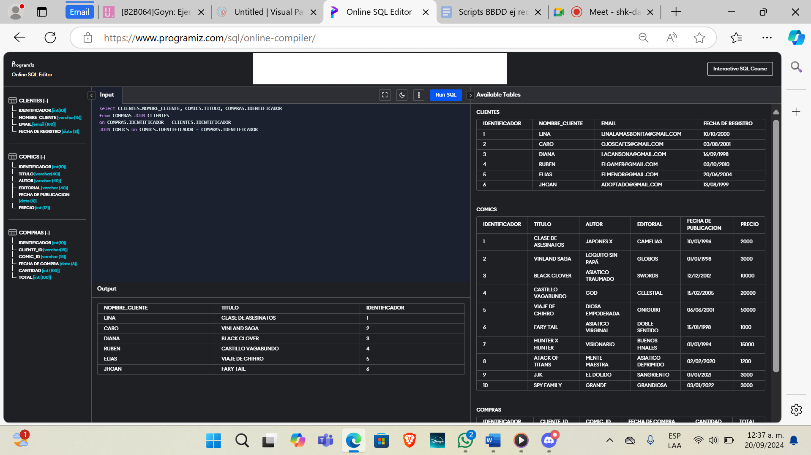

select CLIENTES.NOMBRE_CLIENTE, COMICS.TITULO, COMPRAS.IDENTIFICADOR, TOTAL

from COMPRAS JOIN CLIENTES

on COMPRAS.IDENTIFICADOR = CLIENTES.IDENTIFICADOR

JOIN COMICS on COMPRAS.CANTIDAD = COMICS.IDENTIFICADOR

(Seleccionar 3 tablas con datos básicos)

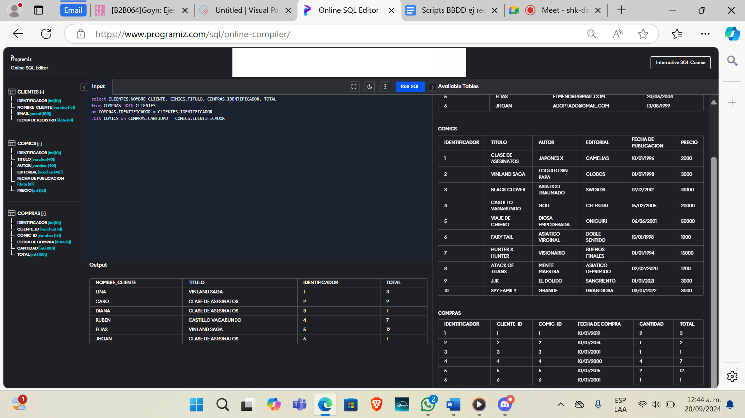

SELECT CLIENTES.NOMBRE_CLIENTE, COMICS.TITULO, COMPRAS.IDENTIFICADOR, CANTIDAD, EDITORIAL, AUTOR, TOTAL

FROM CLIENTES, COMICS, COMPRAS

WHERE CLIENTES.IDENTIFICADOR = COMPRAS.IDENTIFICADOR

AND CLIENTES.IDENTIFICADOR = COMICS.IDENTIFICADOR

(Seleccionar 3 tablas con más datos)

